**ИНКЛЮЗИВНОЕ ОБРАЗОВАНИЕ**

В соответствии с пунктом 27 статьи 2 Федерального закона от 27.12.2012

№ 273-ФЗ «Об образовании в Российской Федерации» инклюзивное образование - обеспечение равного доступа к образованию для всех обучающихся с учетом разнообразия особых образовательных потребностей и индивидуальных возможностей.

Основные задачи инклюзивного образования:

* Создать доброжелательную и доступную среду.
* Дать полноценное качествен­ное образование.
* Обеспечить успешную социали­зацию детей.

**Инклюзивное образование:**

* Работает над улучшением образовательных структур, систем и методик для обеспечения потребностей всех детей;
* Является частью большой стратегии по созданию общества, принимающего всех;
* Является динамичным процессом, который постоянно в развитии;
* Признает, что все дети могут учиться.

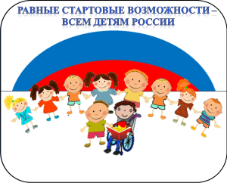

**г. Симферополь**

**2021 г.**

**Муниципальное бюджетное образовательное учреждение**

**«СОШ №42 имени Эшрефа Шемьи-заде»**

*Инклюзивное образование –* *равный доступ к качественному образованию.*



***Для человека не существует более чудовищного наказания, чем быть предоставленным в обществе самому себе и оставаться абсолютно незамеченным.***

***У.Джеймс***

Основополагающий принцип инклюзивного образования – все люди должны иметь возможность учиться вместе, независимо от каких-либо трудностей, имеющихся на этом пути, или различий в способности к обучению, которые они могут иметь.

Адресатами инклюзивного образования являются люди с ограниченными возможностями здоровья, и инвалиды – лишь одни из них.

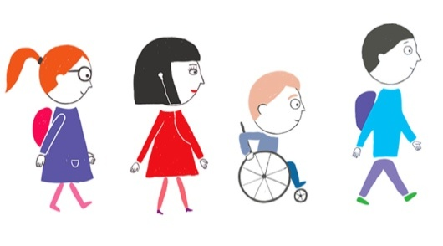

**КАЖДЫЙ РЕБЕНОК ИМЕЕТ ПРАВО:**

* Право на образование и должен иметь возможность получать и поддерживать приемлемый уровень знаний
* Право на доступ к обучению в об­разовательных учреждениях, где созданы условия на основе личностно-ориентированной педаго­гики для удовлетворения индиви­дуальных потребностей.

ДЕТИ ДОЛЖНЫ УЧИТЬСЯ ВМЕСТЕ!

**ОСНОВНЫЕ ПРЕИМУЩЕСТВА ИНКЛЮЗИВНОГО ОБРАЗОВАНИЯ**

* Возможности активного и постоянного участия детей с ОВЗ во всех мероприяти­ях образовательного и воспитательного процесса.
* Адаптация в детском коллективе ненавяз­чива и не способствует выработке отрица­тельных стереотипов.
* Коррекционная индивидуальная помощь не отделяет и не изолирует ребенка от общего коллектива детей.
* У детей с ОВЗ появляются возможности для получения, обобщения и передачи коммуникативных и других необходимых для жизни навыков.
* Педагоги общего и специального профиля делят обязанности в планировании, орга­низации и оценке непосредственной образовательной деятельности.

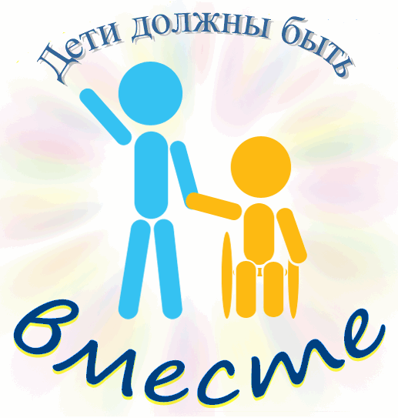

Такой подход позволяет назвать «особым» любого ребенка, чем-то отличающегося от принятой нормы. Крайне важно, что инклюзивное образование не только повышает статус ребенка с особыми образовательными потребностями и его семьи в обществе, но и меняет позицию общества в отношении таких людей и способствует развитию толерантности и социального равенства.